ЭТАП 42
Анализ статистики и оформление графиков в отчёте

1. Цель и задачи этапа
Цель этапа — Проанализировать построенные диаграммы и включить их в отчёт с краткими выводами.
Для достижения цели решались следующие задачи:
1. описать динамику заявок;
2. сравнить простои по категориям;
3. оценить разброс времени ремонта;
4. сформулировать выводы.

2. Ход выполнения работ
Диаграмма по месяцам показывает, что наибольшее число заявок создано в октябре 2026 года — девять, а в ноябре зафиксировано три заявки, поскольку месяц ещё не завершён. Количество завершённых заявок немного отстаёт от созданных, что объясняется нахождением части заявок в работе.
Распределение по статусам показывает, что большинство заявок закрыто — тридцать из сорока двух. В работе находятся две заявки, новые — две, отменённые — три. Такое распределение типично для базы, в которой накоплена история обслуживания за несколько месяцев.
Наибольший средний простой относится к категории «Кузов» — около 42,5 часа, наименьший — к тормозной системе, около 7,8 часа. Кузовные работы требуют ожидания деталей и согласования со страховыми компаниями, поэтому их длительность существенно выше слесарных работ.
Гистограмма времени ремонта имеет выраженную правостороннюю асимметрию: большинство ремонтов завершается за один-два часа, но отдельные заявки выполняются значительно дольше. Поэтому среднее значение 2,81 часа выше медианы 1,69 часа, а коэффициент вариации близок к единице.
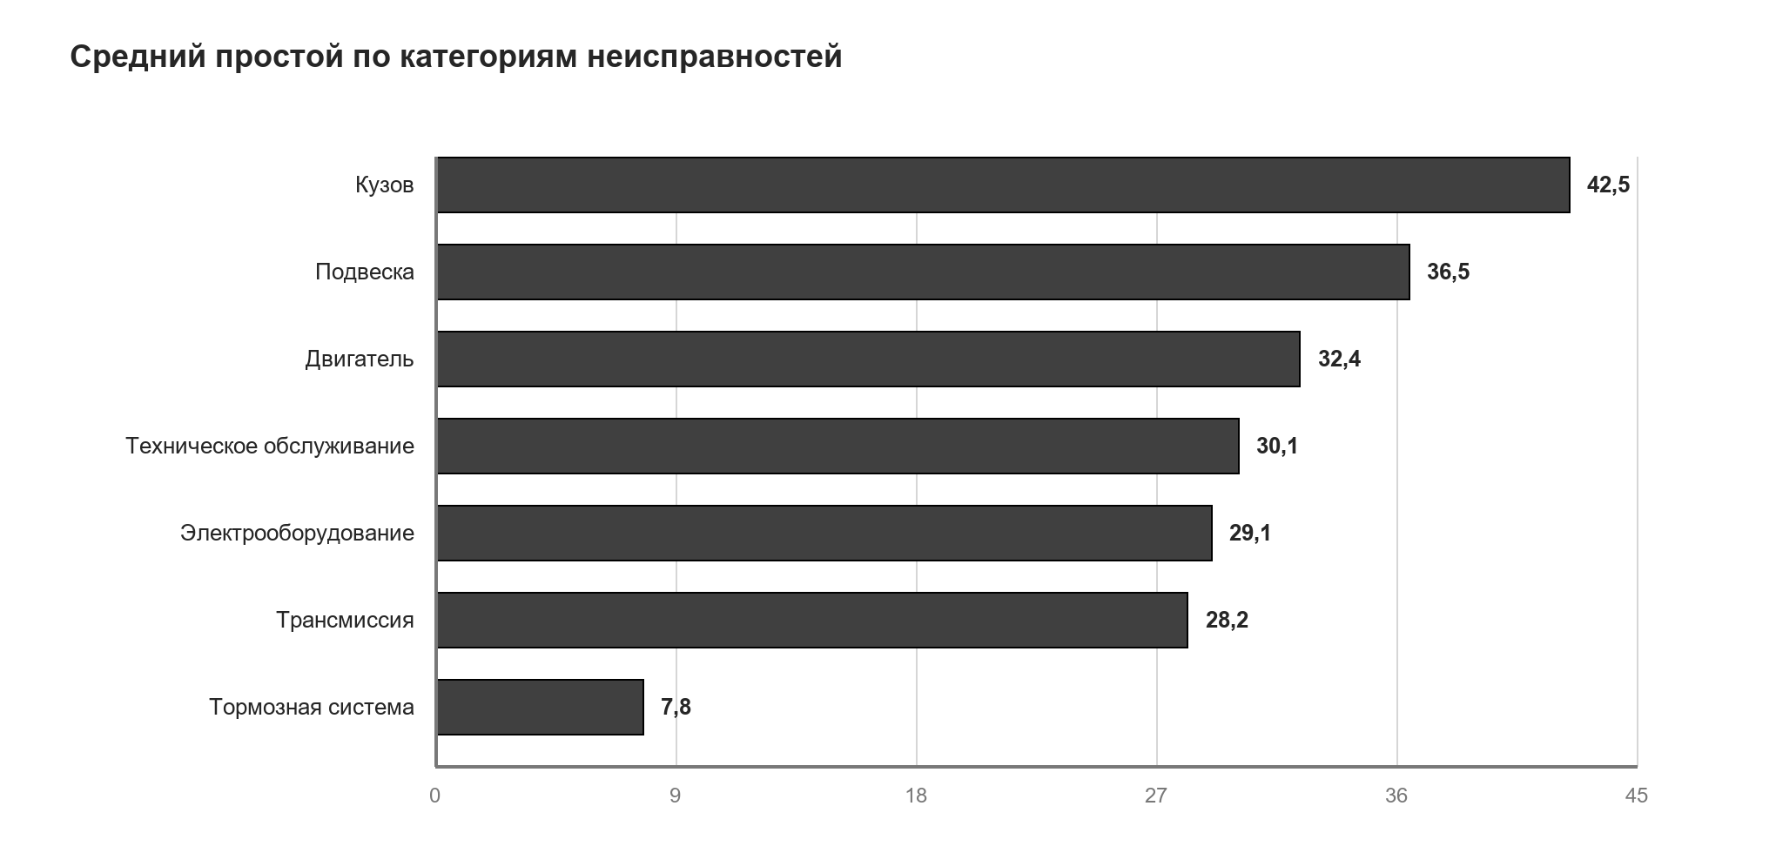
Рисунок 1 — Средний простой по категориям неисправностей

3. Полученный результат
Диаграммы проанализированы, выявлены наиболее длительные категории работ и характер распределения времени ремонта.

4. Вывод
Анализ показал, что для оценки сроков следует использовать медиану и процентили, а среднее значение дополнять показателями разброса.

Обучающийся: ______________________ / ______________________
Дата: «____» ____________ 2026 г.

